
Seglingsföreskrifter Dalarö Höstsprint C55

Datum: 2026-05-24

Plats: Askfatshamnen, Dalarö

Tävlingens nivå: Grön, Klubbsegling

Båtklass: Tillhandahållna båtar: C55

Tävlingen gäller: Öppen klass

Arrangör: Dalarö Båtklubb, seglingssektionen

1. Regler

1.1 Tävlingen genomförs med regler enligt handledning Kappsegling på grön nivå. Handledning - Kappsegling på grön nivå När dessa regler används är det enbart dessa regler som tillämpas. En tävlande kan inte ansöka om gottgörelse, lämna in ett överklagande eller på annat sätt ändra på de beslut en funktionär har tagit.

1.2 Ändring: Ovan punkt 1.1 ändrar punkt 1.1 och 7.1 i inbjudan.
Ytterligare ändring: ingen direktdömning kommer ske på vattnet.

1.3 Den som är ansvarig ombord ska vara medlem av en klubb som ska vara ansluten till Svenska Seglarförbundet.

2. Ändringar i seglingsföreskrifterna

2.1 Ändringar i seglingsföreskrifterna anslås på Sailarena, Anslagstavlan, samt finnas tillgängligt på den officiella anslagstavlan vid klubblokalen senast en timme innan de träder i kraft. Kappseglingskommittén kommer att försöka informera alla tävlande muntligt vid ändringar av seglingsföreskrifterna

3. Tidsprogram

3.1 09:00 Skepparmöte
10:00 Första start
15:00 Senaste tid för sista start
Enklare grillning i samband med att båtar är åter i hamn.

3.2 Vi planerar för 10 race med 4 båtar men beroende på vind kan det komma att ändras.

4. Banan och starten

4.1 Bana B enligt handledning Kappsegling på grön nivå kommer att gälla.

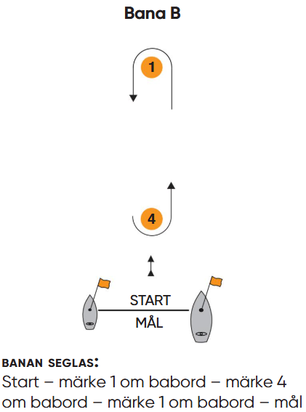

4.2 Kappseglingarna startas enligt Handledning för kappsegling på grön nivå. Med sifferflaggor 3, 2 och 1 för att ange minuter kvar till starten samt avger en ljudsignal för varje minut och vid starten

4.3 Kappseglingskommittén kommer att försöka anpassa banlängden så att en kappsegling tar cirka 15 minuter att segla.

Datum: 2026-05-24

